Artikulační cvičení
Artikulační cvičení napomáhají k vyvozování hlásek. Ke správnému vyslovení jakékoliv hlásky je důležitá rozvinutá motorika mluvidel a její připravenost realizovat jemné pohyby při výslovnosti. Mluvení je velmi přesně koordinovaný proces jemné motoriky řečového aparátu. Jednotlivá cvičení motoriky mluvidel zdokonalují pohyblivost a koordinaci mluvidel – rtů, jazyka, dolní čelisti a měkkého patra. Protože malé děti obvykle nedokážou ovládat mluvidla podle slovní instrukce, je vhodné cvičit s nimi před zrcadlem. Není nutné, aby tato cvičení prováděl zkušený logoped. Formou hry je s dětmi může provádět kdokoli.

RTY
- Parní mašinky: nádech, nafouknout tváře, semknout rty, explozí rozrazit rty – „Pfff.“
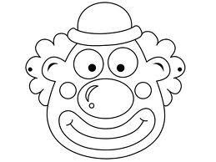
- Koník: uvolnit obličejové svalstvo, především rty, hluboký nádech, explozí prorazit rty a vytvořit „odfrknutí“
- Klaun: široký úsměv, musí být vidět všechny zuby, střídat se špulením rtů, vyšpulené rty postupně přesouvat vlevo a vpravo
- Horká brambora: nafouknout tváře, střídavě přelévat vzduch z jedné tváře do druhé, rty jsou semknuty
- Pusinka: poslat pusinku mamince

JAZYK
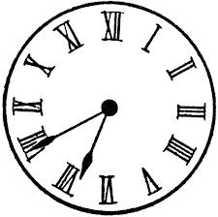
- Kočička: velký čelistní úhel, jazykem obkroužit horní i dolní rty, aniž by se hnuly, měníme směr
- Hodiny: velký čelistní úhel, kmitat jazykem mezi pravým a levým koutkem, aniž bychom hnuli rty
- Čertík: rychle vytahovat a zatahovat jazyk dopředu a dozadu, „cvrnkat“ přitom o horní ret, pohyb nesmí být do strany
- Rulička: rozplácnout jazyk, stáhnout rty, vytvořit ruličku
- Malíř: jezdit jazykem pomalým tempem vpřed a vzad na horním patře (malíř maluje strop)

DOLNÍ ČELIST
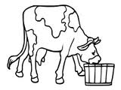
- Kapr: otevírat a zavírat ústa jako ryba
- Kravička: žvýkat jako kravička
- Loutka: hýbat spuštěnou čelistí (loutka, která má čelist na provázku)
- Ptáčátko: plynule spouštět a zvedat čelist, jazyk leží na dně dutiny ústní (krmení ptáčátka)

MĚKKÉ PATRO
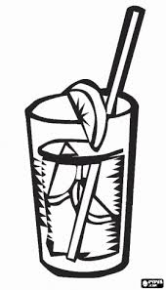
Měkké patro se podílí na tvorbě patrohltanového uzávěru, který usměrňuje výdechový proud vzduchu. K procvičení správné funkce můžeme:
- Kloktat
- Pít nápoje slámkou
- Foukat slámkou do vody
- Šeptat

